## רשת בייסיאנית כמה תרגילים ללא פתרונות....

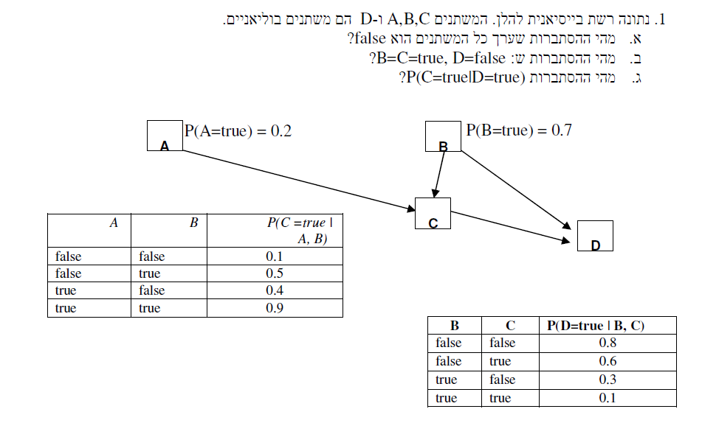

**פתרון**

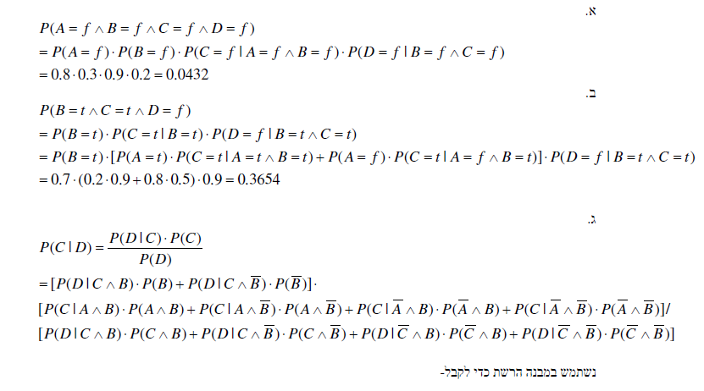

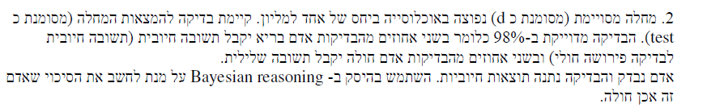

**פתרון**

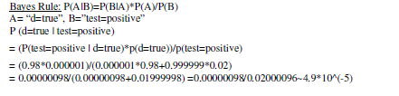

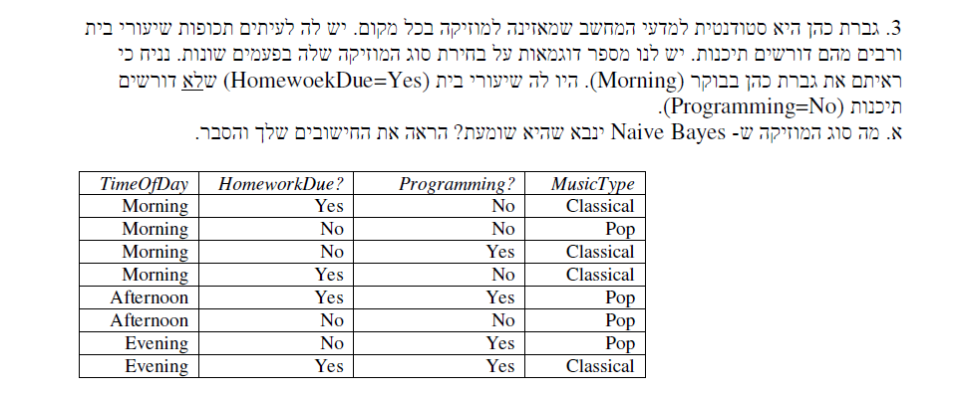

**פתרון**

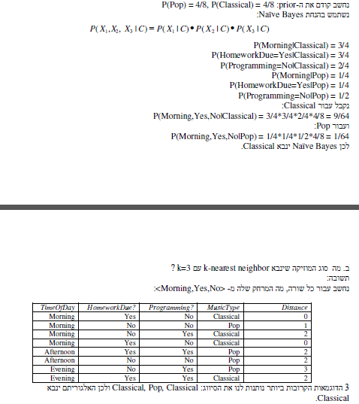

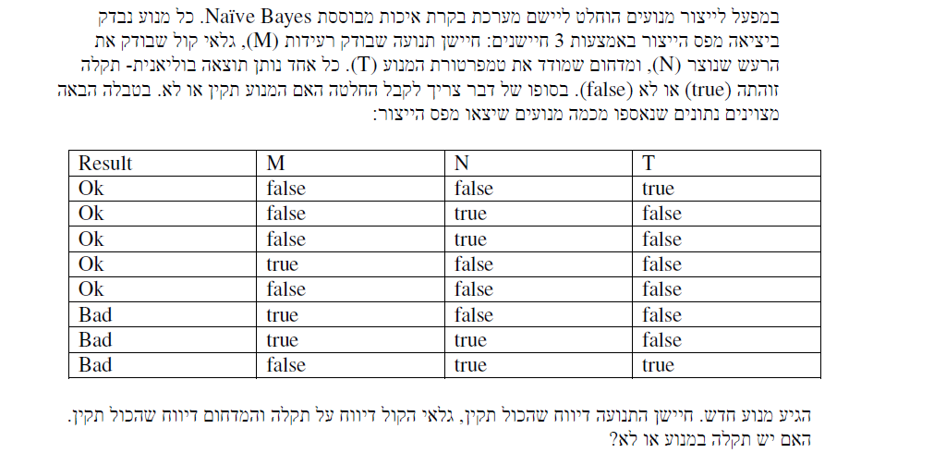

**פתרון**

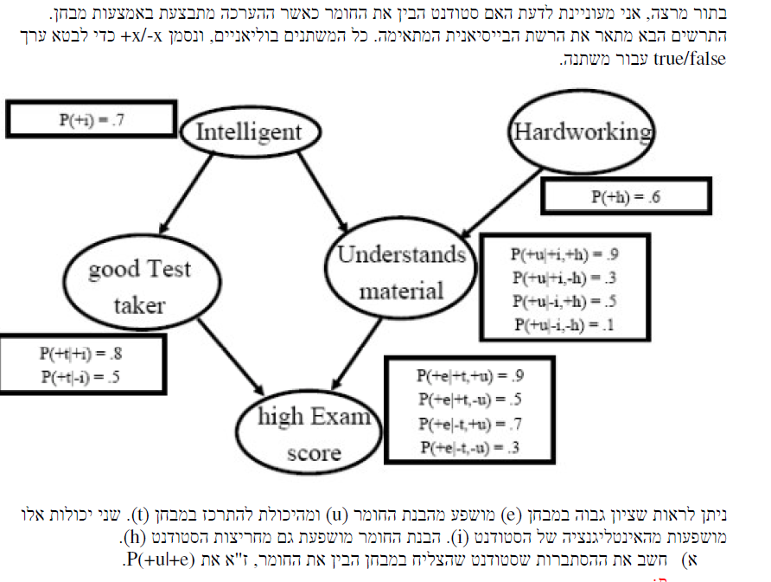

**פתרון**

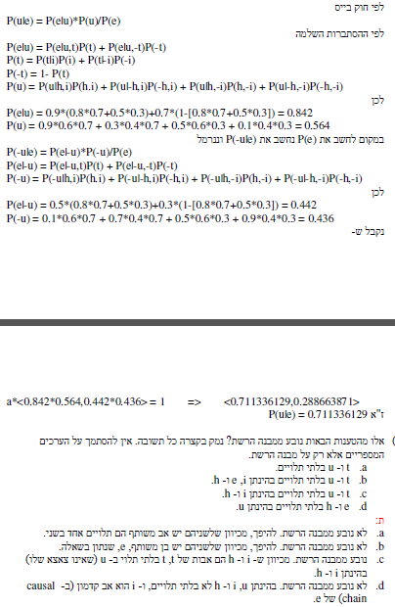

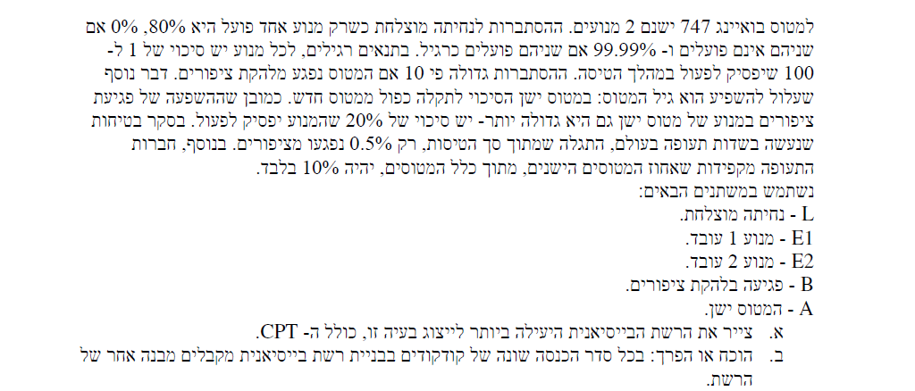

**פתרון**

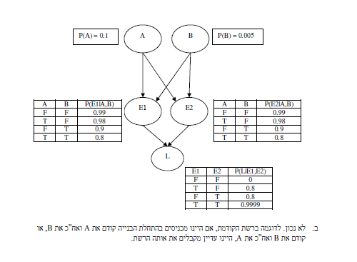

## רשת בייסיאנית כמה תרגילים עם פתרונות....

## שאלה 1:

נתון קודקוד n1 ברשת בייסיאנית ולו 3 אבות ישירים f1,f2,f3 (ייתכנו בן אחד או יותר). טענה: אם ידוע הערך של שלושת האבות לדוגמא f1=f2=f3=T, ידוע הערך של n1.

## תשובה:

לא נכון. ידועה התפלגות ההסתברויות של הבן, לא ערכו.

## שאלה 3:

נתונה הרשת הבייסיאנית הבאה, כאשר כל המשתנים בוליאניים:

B

A D E

C

א) מה מהטענות הבאות (אם בכלל) נובע ממבנה הרשת?

1. P(A,D|C) = P(A|C)*P(D|C)
2. P(C,E|D)=P(C|D)*P(E|D)
3. P(A|D)=P(A)

## תשובה

i) לא נובע ממבנה הרשת מכיוון שיכול להיות ש- P(A|C) ≠ P(A) (ובאותו אופן P(D|C) ≠ P(D)). שאר הטענות נובעות ממבנה הרשת.

## שאלה 4:

ב) יששכר וזבולון לומדים ביחד מדעי המחשב, כאשר הציונים האפשריים הם A,B או C. כמו כל סטודנט טוב גם הם מערערים לפעמים על הציון שקיבלו. נשתמש בסימונים הבאים:

GY – הציון של יששכר בקורס

GZ – הציון של זבולון בקורס

YC – יששכר מערער על ציונו בקורס

ZC – זבולון מערער על הציון בקורס

אם יששכר מקבל A הוא לא מערער. אם הוא מקבל B הוא מערער בחצי מהמקרים. הוא תמיד מערער אם הוא מקבל C. אם יששכר לא מערער, זבולון גם לא מערער. אם זבולון מקבל A הוא גם לא מערער. אם הוא מקבל B או C ויששכר מערער על ציונו, גם הוא יערער. נתון:

P(GY=A)=0.1, P(GY=B)=0.8, P(GY=C)=0.1 and P(GZ=A)=0.2, P(GZ=B)=0.6, P(GZ=C)=0.2.

צייר את הרשת הבייסיאנית המתאימה בצירוף טבלאות ההסתברות (אם חסרים ערכים ציין זאת, והשלם אותם בעצמך).

לפי הרשת שציירת, מה ההסתברות שהציון של זבולון הוא B בהינתן שיששכר ערער על ציונו?

## תשובה

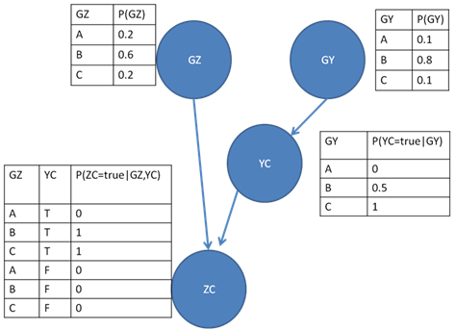

P(GZ=B|YC=true) = P(GZ=B) = 0.6

## שאלה 5:

מחלה מסויימת (מסומנת כ d) נפוצה באוכלוסייה ביחס של אחד למליון. קיימת בדיקה להמצאות המחלה (מסומנת כ test). הבדיקה מדוייקת ב-98% כלומר בשני אחוזים מהבדיקות אדם בריא יקבל תשובה חיובית (תשובה חיובית לבדיקה פירושה חולי) ובשני אחוזים מהבדיקות אדם חולה יקבל תשובה שלילית.

אדם נבדק והבדיקה נתנה תוצאות חיוביות. השתמשו בהיסק ב- Bayesian reasoning על מנת לחשב את הסיכוי שאדם זה אכן חולה.

## תשובה

Bayes Rule: P(A|B)=P(B|A)*P(A)/P(B)

A= “d=true”, B=”test=positive”

P (d=true | test=positive)

= (P(test=positive | d=true)*p(d=true))/p(test=positive)

= (0.98*0.000001)/(0.000001*0.98+0.999999*0.02)

= 0.00000098/(0.00000098+0.01999998)

=0.00000098/0.02000096

~4.9*10^(-5)

## שאלה 6:

1. עבור הרשת הבייסיאנית שתוארה בשיעור (וראה לעיל) חשב את :
2. P(Burglary | JohnCalled)
3. P(JohnCalled |Burglary)
4. P(MaryCalled |Burglary)
5. P(Burglary | Alarm, Earthquake)
6. P(Alarm | JohnCalled , Burglary)
7. P(Burglary | JohnCalled, ¬Earthquak)

0.002

T

B

0.95

P(A)

T

E

T

0.95

F

F

0.29

T

F

0.001

F

0.70

P(M)

T

A

0.01

F

0.90

P(J)

T

A

0.05

F

0.001

P(B)

P(E)

## תשובה

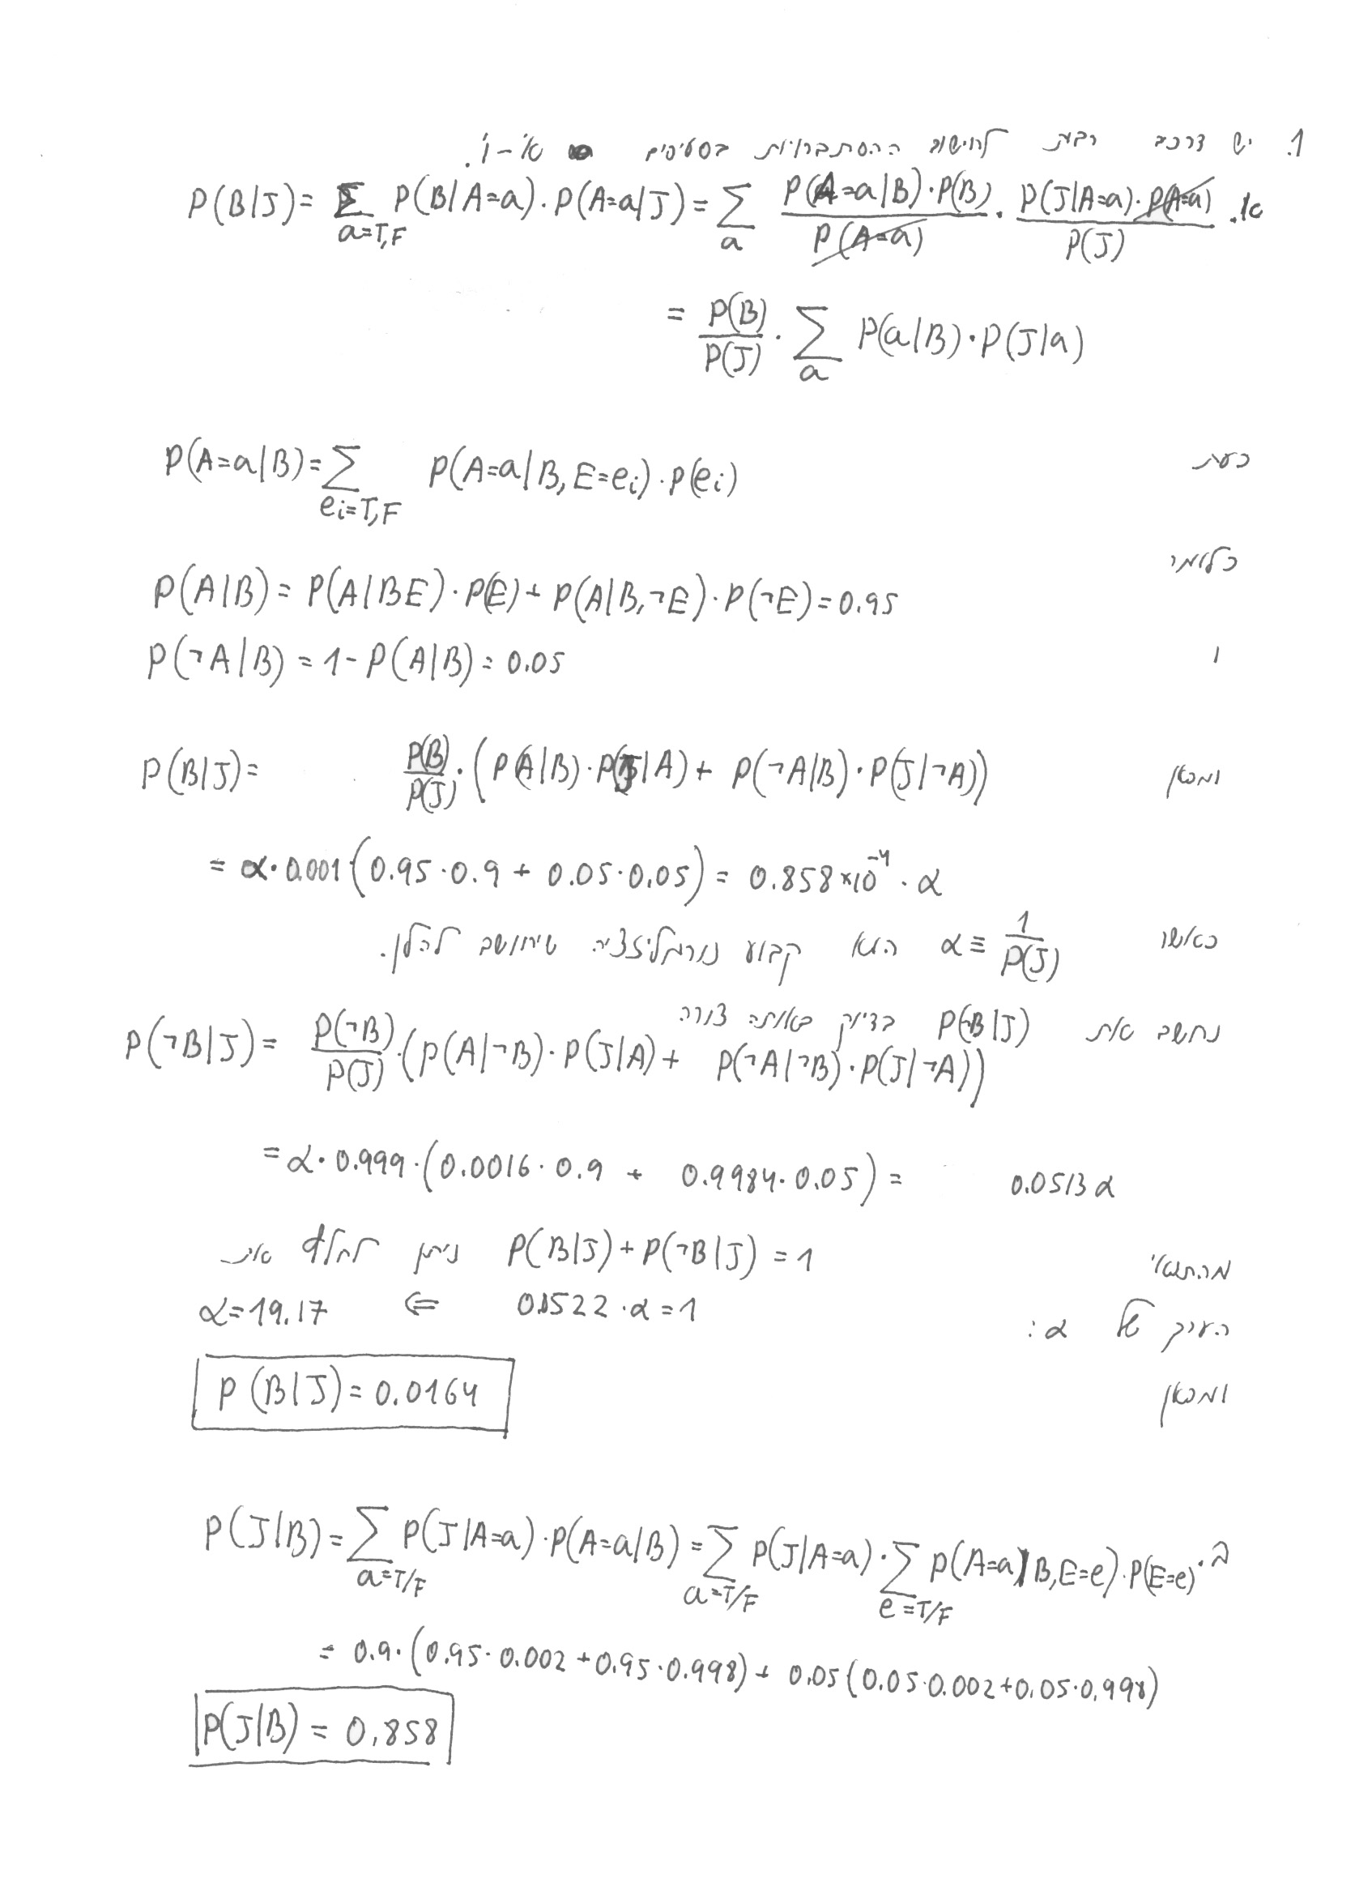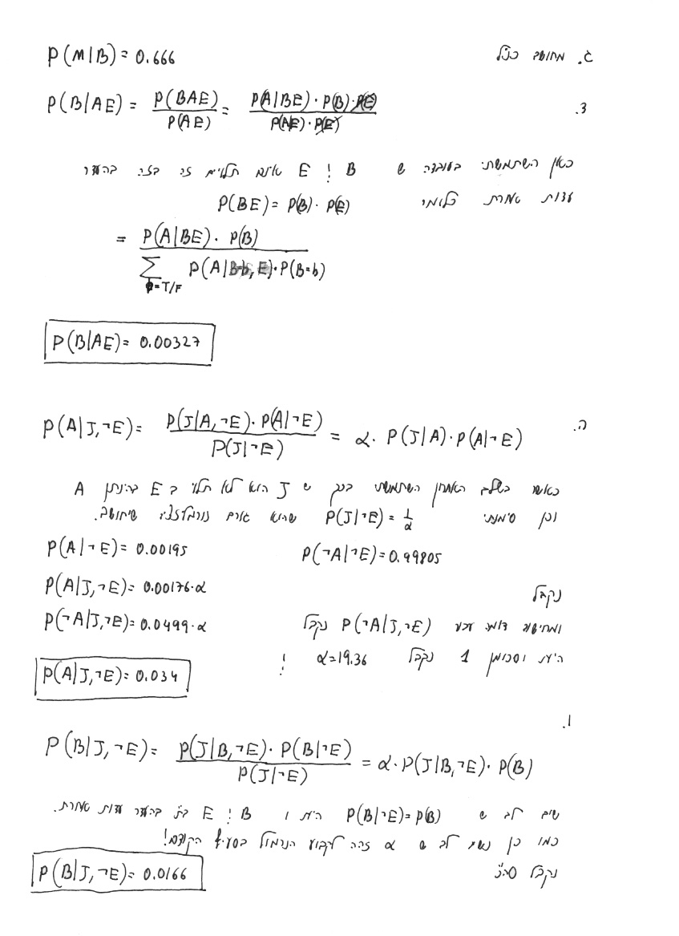

## שאלה 7 (קצת מחוץ לסקופ שלנו)

בתחנת כוח גרעינית מותקנת מערכת אזעקה שנועדה להתריע כאשר ליבת הכור מתחממת מעבר לרצוי. בליבת הכור מותקן מדיד טמפרטורה המחובר למערכת האזעקה. נתבונן במשתנים הבוליאנים A (מערכת האזעקה מצפצפת) Fa (מערכת האזעקה מקולקלת), Fg (מדיד הטמפרטורה "מזייף") וכן במשתנים מרובי הערכים G (קריאת מדיד הטמפרטורה) ו T (הטמפרטורה האמיתית של הליבה).

1. שרטט רשת אמונה המתארת את המערכת בהנחה שמדיד הטמפרטורה נוטה "לזייף" כאשר טמפרטורת הכור גבוהה מדי.
2. האם הרשת היא polytree?
3. נניח כי המשתנים T ו G הם בינאריים, והתחום שלהם כולל רק שתי טמפרטורות אפשריות: גבוהה, נורמלית. נניח שהמדיד נותן קריאה שגויה ב x% מהזמן כאשר הוא תקין ו y% מהזמן כאשר הוא מקולקל. כתוב את טבלת ההתפלגות המותנית של המשתנה G.
4. כאשר מערכת האזעקה תקינה היא משמיעה צפצוף אזעקה כשהמדיד מורה על טמפרטורה גבוהה. כאשר היא מקולקלת היא אינה מצפצפת בכל מקרה . כתוב את טבלת ההתפלגות המותנית של המשתנה A.
5. נניח כי מערכת האזעקה והמדיד תקינים, ונשמע צפצוף האזעקה. מהי ההסתברות כי טמפרטורת הליבה גבוהה מדי? כתוב את תשובתך במונחי ערכים בטבלאות ההתפלגות המותנית של רשת האמונה (וכן המשתנים x ו y .
6. בפרק זמן מסוים ההסתברות כי הטמפרטורה עולה מעל הסף היא p. המחיר של הפסקת הכור היא cs.  העלות שנובעת מאי-סגירת הכור כאשר הטמפרטורה היא גבוהה מדי היא cm. בהנחה כי המדיד והאזעקה תקינים, חשב את הערך הגבוה ביותר של x שעבורו יש תועלת במדיד (כלומר אם x גבוה מערך זה – יש לסגור את הכור כל הזמן).
7. נניח כי מוסיפים מדיד טמפרטורה נוסף H המחובר כך שמערכת האזעקה תתחיל לצפצף כאשר אחד מהמדידים נותן קריאה גבוהה. נוסיף גם משתנה בוליאני Fh המתאר את המאורע שהמדיד H נפגם. היכן ייכנסו H ו Fh ברשת המקורית.
8. א. עבור הרשת הבייסיאנית שמתארת את המשתנים (Cloudy, Sprinkler, Rain, WetGrass), אמוד את P(Sprinkler | Rain) באמצעות סימולציה סטוקסטית (rejection sampling). פרט את הערך שקיבלת עבור N=1000, 4000, 10000, 40000, 100000 דגימות.

ב. חזור על הנ"ל באמצעות likelihood weighting).

ג. מהו הערך של P(Sprinkler | Rain) המתקבל מחישוב אנליטי?

## תשובה

1. הצמת של הטמפרטורה T היא הורה של מדיד הטמפרטורה G ושל הצומת המתאר את "המדיד מזייף" Fg. צמתות הכשל Fg ו Fa הן ההורים של מדיד הטמפרטורה ושל האזעקה, שהם בעצם הסנסורים של המערכת.
2. ניתן לתאר את הרשת בצורות שונות, אך בכל מקרה הרשת לא תהיה polytree, כיוון שצומת הטמפרטורה משפיע על מדיד הטמפרטורה בשני אופנים.
3. נסמן Faulty את המאורע שהמדיד מזייף ו Normal כאשר המדיד תקין. שימו לב כי x ו y מוגדרים ל "ערך שגוי" ! שימו לב גם כי העמודה הימנית למעשה מיותרת.

|  |  |  |  |  |  |  |  |
| --- | --- | --- | --- | --- | --- | --- | --- |
| P(G=High) | | P(G=Normal) | | Fg | | T | |
| y | | 1-y | | Faulty | | Normal | |
| x | | 1-x | | Normal | | Normal | |
| 1-y | | y | | Faulty | | High | |
| 1-x | | x | | Normal | | High | |

ד.

|  |  |  |  |  |  |  |  |
| --- | --- | --- | --- | --- | --- | --- | --- |
| P(¬A) | | P(A) | | Fa | | G | |
| 1 | | 0 | | Faulty | | Normal | |
| 1 | | 0 | | Normal | | Normal | |
| 1 | | 0 | | Faulty | | High | |
| 0 | | 1 | | Normal | | High | |

ה. כאן נסמן למען הקיצור T=High ו G=High ב T ו G בהתאמה. כמו כן נסמן Fg=Faulty ב Fg. ההסתברות שמעוניינים בה היא *P(T| A, ¬Fg , ¬Fa)* . כעת, האזעקה היא דטרמיניסטית, וכאשר היא תקינה היא מצפצפת בוודאות כאשר המדיד מצביע על טמפרטורה גבוהה. ניתן לכן להסיק ש G=High . יחד עם ההבחנה ש Fa ו A הם d-מופרדים מT נקבל

*P(T| A, ¬Fg, ¬Fa)= P(T| G, ¬Fg)*.

קיימות דרכים אחדות לחשב זאת. הדרך השיטתית היא:



כעת ניתן להשתמש בכלל השרשרת של הסתברויות מותנות לקבל



נשתמש ב *P(T)=p* ו *P(Fg | T )=g ו P(Fg | ¬T )=h לקבל*



ו. הרעיון הוא כאן לחשב את תוחלת העלות של סגירת הכור (S) או אי-סגירתו (¬S) כאשר האזעקה מצלצלת או אינה מצלצלת. (אם עלינו לסגור את הכור גם כאשר האזעקה אינה מצלצלת, מערכת ההתראה הנ"ל אינה רבת תועלת! זהו שיעור מועיל לגבי חשיבותם של מערכת חישה טובה ושל בטיחות כורים!) יש לחשב את הבאים:



אם האזעקה אינה נשמעת, סגירת הכור היא האופציה המוצלחת אם



כלומר



אם g, h, p כולם קטנים מאוד מ 1 ואם cs<<cm  אזי התנאי לעיל הוא בערך *x>cs/(cm p).*

ז. יש רק לשים לב כי למרות שבין שני המדידים יש קורלציה חזקה, הם בלתי תלויים זה בזה בהינתן T (conditionaly independent) ולכן אינם קשורים ישירות.

## שאלה 8

במדינה מסויימת נפוצה מחלת האיידס באוכלוסייה ביחס של אחד לאלף. קיימת בדיקה להמצאות המחלה (מסומנת כ test). הבדיקה מדוייקת ב-97% כלומר בשלושה אחוזים מהבדיקות אדם בריא יקבל תשובה חיובית (תשובה חיובית לבדיקה פירושה חולי) ובשלושה אחוזים מהבדיקות אדם חולה יקבל תשובה שלילית. אדם נבדק והבדיקה נתנה תוצאות חיוביות. השתמש בהיסק ב- Bayesian reasoning על מנת לחשב את הסיכוי שאדם זה אכן חולה.

תשובה:

P(A=t|test=true)=(0.97*0.001)/(0.97*0.001+0.03*0.999)= 0.03135